Специалист по художественно-эстетическому развитию

Лысенко Ангелина Петровна
Образование – высшее ( ИЭУП г.Казань (2016))
Должность – музыкальный руководитель
Квалификация – 1 квалификационная категория
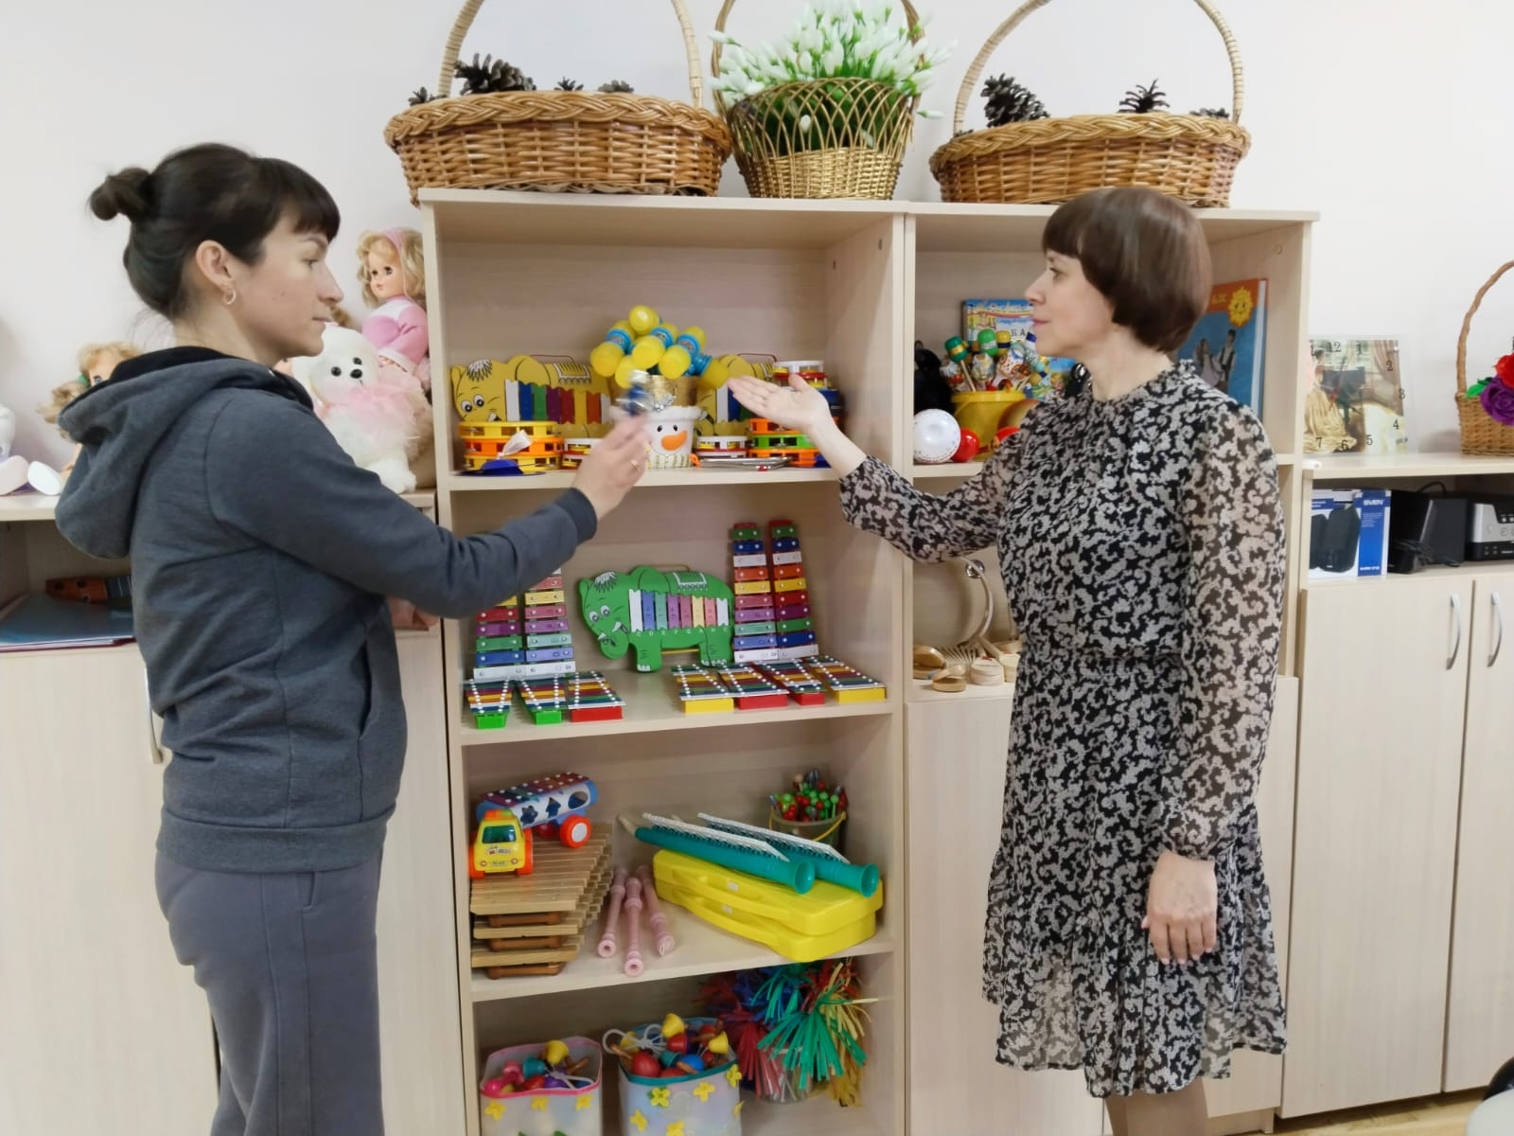

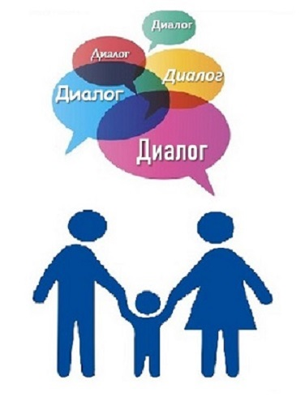

Консультационный центр «Диалог»

Тел. 892 74 73 73 72

МБДОУ «Детский сад №128 комбинированного вида»
Кировского района, г.Казань
Лысенко Ангелина Петровна
Образование – высшее. ИЭУП г.Казань (2016)
Должность – музыкальный руководитель
Квалификация – 1 квалификационная категория
Актуальным направлением модернизации системы образования является художественно-эстетическое воспитание, как одно из основных средств духовно-нравственного, культурного развития личности. Здесь ребёнок наиболее полно может раскрыть себя, свои возможности, ощутить продукт своей деятельности, одним словом реализовать себя как творческая личность.
ОО «Художественно-эстетическое развитие» включает в себя такое направление как музыкальная деятельность.
Музыка в сообществе всех искусств занимает почетное место, так как всесторонне и комплексно воздействует на человека.
Пение – основное средство музыкального воспитания, а также наиболее доступный исполнительский вид музыкальной деятельности детей дошкольного возраста. Голос ребенка – естественный инструмент, которым он обладает с ранних лет. Вот почему пение все время присутствует в жизни ребенка, заполняет его досуг, помогает организовать творческие, сюжетные игры.
В процессе пения у детей развиваются музыкальные способности: музыкальный слух, память, чувство ритма, расширяет общий музыкальный кругозор.
Цель: Формирование эстетической культуры и развитие музыкальных способностей детей дошкольного возраста.
Задачи:
1. Укрепление физического и психического здоровья ребенка, формирование основ музыкальной культуры дошкольника;
2. Развитие музыкальных способностей;
3. Развитие эмоциональной отзывчивости, способности к сопереживанию;
4. Пробуждение творческой активности и воображения ребенка, желания включаться в творческую музыкальную деятельность.
Специальное формирование основных певческих навыков облегчает детям процесс вокализации, снимает трудности слуховой и вокальной координации, способствует постепенному увеличению диапазона и развитию музыкального слуха. Эта работа способствует сохранению здоровья певческого аппарата ребенка, прививает любовь к пению.

